**Робототехника**

**Преподаватели Бражников Артем Максимович**

**Бражникова Александра Максимовна**

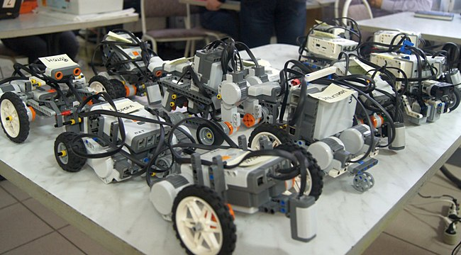

Робототехника направлена на обучение основам конструирования и программирования на основе робототехнических наборов. На занятиях с образовательными конструкторами дети строят действующие модели реальных механизмов, живых организмов и машин, проводят естественнонаучные эксперименты, осваивают основы информатики, алгоритмики и робототехники, попутно укрепляя свои знания по математике и физике и приобретая навыки работы в творческом коллективе.

В результате обучения по программе обучающиеся получат:

* умения осуществлять компьютерное моделирование с помощью современных программных средств;
* навыки коллективного творческого труда, умение работать в команде над решением поставленной задачи;
* развитие способностей творчески подходить к проблемным ситуациям;
* расширят знания об основных особенностях конструкций, механизмов и машин;
* участие в выставках, фестивалях, соревнованиях, научно - исследовательских конференциях и т.д.;
* умения довести решение задачи до работающей модели;
* умение излагать мысли в четкой логической последовательности, отстаивать свою точку зрения, анализировать ситуацию и самостоятельно находить ответы на вопросы путем логических рассуждений.

Программа адресована детям в возрасте от 10 до 17 лет.